**2019.4.22-2019.4.29**

**周一：**

完成**慕课网企业网站布局**剩下的代码规范

投递深信服前端**实习简历**

回顾**几种布局方式**

**IFEDay16**，开启**JS**的学习）

**周二：**

把**IFEDay16**剩下的学习完了

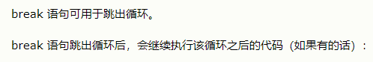

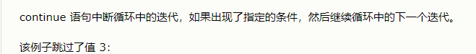

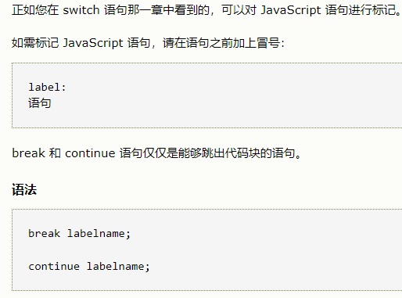

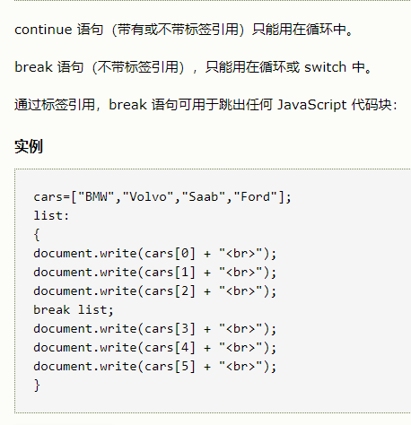

**IFE day17-18**开启学习

**周三：**

JS中数字与字符串相加，怎么都是字符串的结果

indexOf表示包含那个字符或字符串时不为-1.不包含则为-1

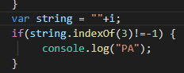

<!DOCTYPE html>

<html>

<body>

<p>点击按钮就可以执行 <em>displayDate()</em> 函数。</p>

<button onclick="displayDate()">点击这里</button>

<script>

function displayDate()

{

document.getElementById("demo").innerHTML=Date();

}

</script>

<p id="demo"></p> **//这样点击后出现的文字就另起一段了**

</body>

</html>

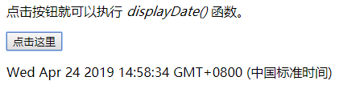

**IFE day17-18**练习编码做完了

**周四：**

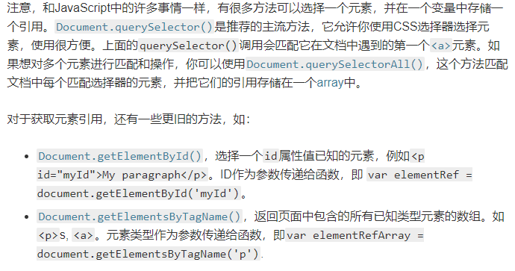

**IFE Day19 DOM**

完成了代码练习，主要是练习查询，创建元素，创建变量来存储元素的引用等

详见MDN操作文档里的**购物清单练习**

**document.querySelector等规范还没有看**

**LeetCode 两道题**

1. **Letter Combinations of a Phone Number**

用递归做





结果和两个数字相减相同

1. **Valid Parentheses**

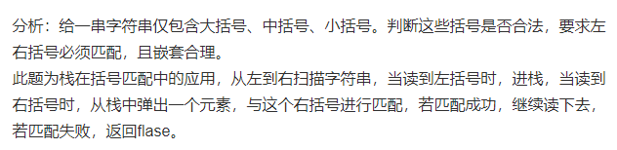

**IFE Day20-21**

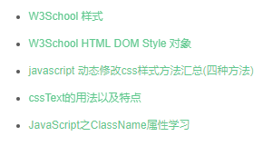

**周五：**

IFE Day20-21

练习二中的

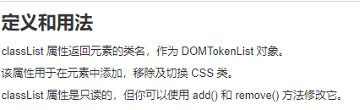

**事件（重点！！！）慕课上看的视频**

<https://www.cnblogs.com/lazychen/p/5664788.html>

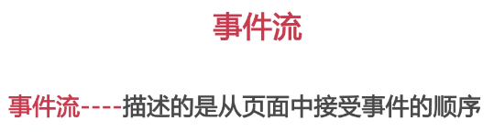

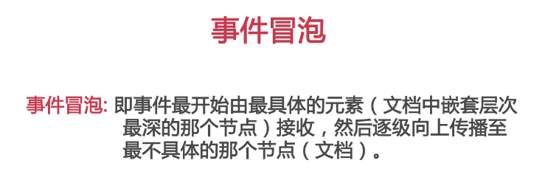

一级一级地向上传播直到document

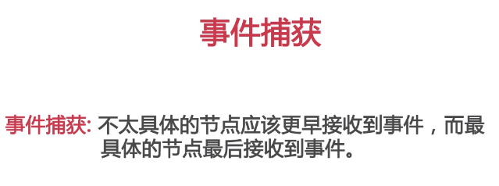

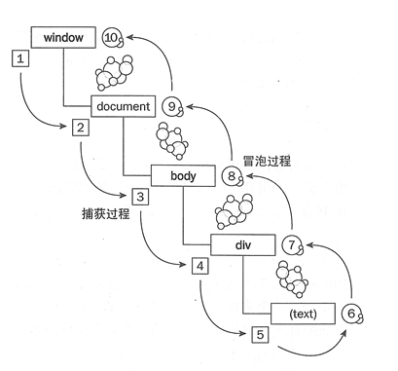

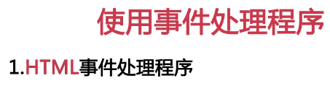

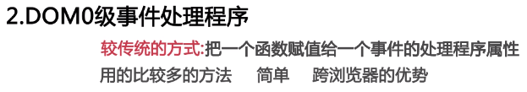

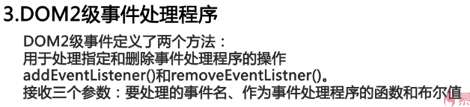

第三个值为false时表示在事件冒泡阶段调用事件处理程序,一般建议在冒泡阶段使用,特殊情况才在捕获阶段;

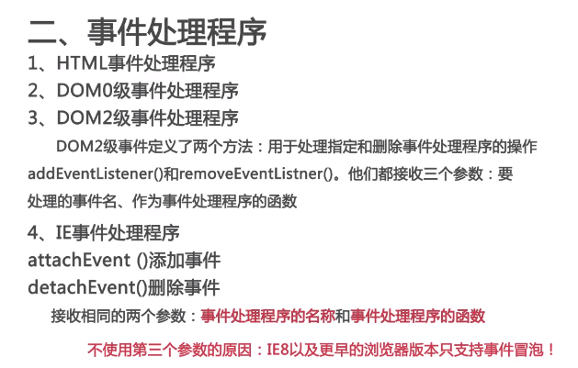



完全等价

跨浏览器的事件处理程序的具体做法

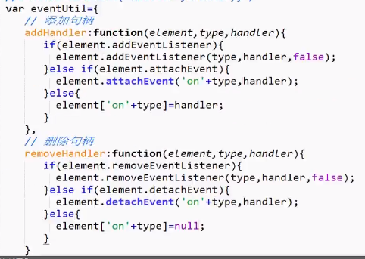



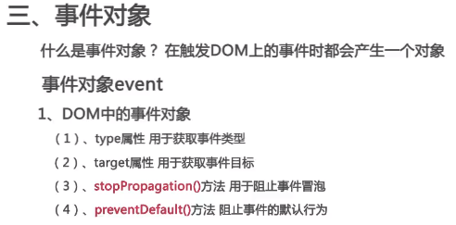

**周六：**

上午上课，下午看了点论文，开组会

晚上：当一个DOM事件被触发的时候，他并不是只在它的起源对象上触发一次，而是会经历三个不同的阶段。简而言之：事件一开始从文档的根节点流向目标对象(捕获阶段)，然后在目标对向上被触发(目标阶段)，之后再回溯到文档的根节点(冒泡阶段)

window.setInterval()方法当然也可以简写成setInterval()。  
特别说明:凡是属于window对象的方法都可以直接使用，无需使用window对象调用。

**周日：**

**IFE Day20-21**

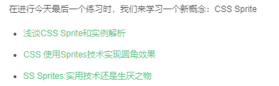

没看完，没仔细看，很多概念还不清楚